**Содержание:**

Введение 3

1 Аналитическая часть 4

1.1 Постановка задачи эксплуатации сети 4

1.2 Модельное представление объекта администрирования. 5

1.3 Построение структуры домена. 7

1.4 Обзор базовых средств безопасности сети. 9

1.5 Обзор базовых средств обеспечения отказоустойчивой работы сети. 13

1.6 Обзор средств мониторинга сети. 17

2 Технологическая часть 21

2.1 Описание решения организации сетевой связанности 21

2.2 Описание решения организации безопасности компьютерной сети 23

2.3 Описание решения обеспечения инфраструктурной функциональности 26

2.4 Описание решения обеспечения отказоустойчивого функционирования служб 28

2.5 Анализ результатов тестирования сети. 31

3 Экономическая часть 34

3.1 Расчет стоимости лицензионного программного обеспечения сетевой инфраструктуры 34

Заключение 36

Литература 37

**Введение**

Проектирование компьютерных сетей (КС) является одним из ключевых этапов в создании эффективной и надежной информационной инфраструктуры. В условиях стремительного развития технологий и увеличения объемов передаваемой информации правильное проектирование сети становится критически важным для обеспечения стабильной работы организаций, повышения их конкурентоспособности и безопасности данных. Компьютерные сети служат основой для обмена информацией, доступа к ресурсам и взаимодействия между пользователями, что делает их неотъемлемой частью современного бизнеса и повседневной жизни.

Актуальность данного курсового проекта обусловлена растущей зависимостью организаций от информационных технологий и необходимостью обеспечения надежной и безопасной сетевой инфраструктуры. С увеличением числа пользователей и устройств, а также с развитием новых технологий, таких как облачные вычисления и Интернет вещей, проектирование компьютерных сетей становится не только важным, но и сложным процессом. Эффективные сети способны значительно повысить производительность и безопасность бизнеса, что делает изучение и реализацию современных подходов к проектированию КС особенно актуальными.

Роль компьютерных сетей в современном мире:

* Обеспечение связи между миллиардами устройств.
* Поддержка работы облачных сервисов, интернет-приложений и систем автоматизации.
* Ключевая роль в функционировании таких секторов, как финансы, здравоохранение, образование и промышленность.
* Основа для инноваций и развития новых технологий, таких как Интернет вещей (IoT), искусственный интеллект и большие данные.

Жизненный цикл компьютерной сети:

1. Первоначальное проектирование.
2. Выбор оборудования.
3. Внедрение.
4. Эксплуатация.
5. Последующее обновление.

Каждый из этих этапов требует тщательного планирования и анализа, чтобы обеспечить соответствие сети требованиям пользователей и бизнес-процессов.

В рамках данного курсового проекта акцент будет сделан на проектировании компьютерной сети, исследуя ключевые аспекты, такие как выбор архитектуры, конфигурация сетевых устройств, обеспечение безопасности и управление сетью. Ожидается, что результаты работы помогут не только в решении практических задач, но и углубят понимание важности проектирования компьютерных сетей в современном мире.

**1 Аналитическая часть**

**1.1 Постановка задачи эксплуатации сети**

Компания «Зевс» создает корпоративную компьютерную сеть на первом и втором этажах здания. На схеме (см. приложение) руководство компании отметило предполагаемые места размещения коммутационного оборудования.

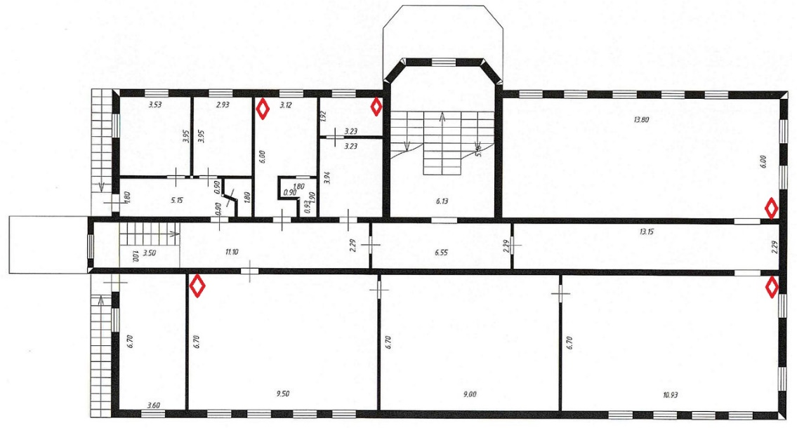

Рисунок 1 – Схема расположения точек

Проектируемая сеть предназначена для обеспечения гостевого доступа к сети Интернет в здании и доступа сотрудников к корпоративным информационным ресурсам. Необходимо выполнить проектирование наиболее экономичной проводной структурированной кабельной системы здания, выбрать (из предложенных на схеме) место размещения центрального коммутационного узла (MDF).

Поддержка компьютерной сети будет осуществляться специалистами компании «Зевс». В центральном коммутационном узле предполагается установка стойки с сетевым оборудованием и сервера. Пропускная способность сети не должны быть менее 150 Mb/c. Проектирование размещения оборудования в стойке и выбор технологий функционирования компьютерной сети заказчик оставляет за исполнителем.

Целью данного курсового проекта является Проектирование корпоративной компьютерной сети компании «Зевс» с обеспечением гостевого доступа в Интернет и доступа сотрудников к корпоративным ресурсам, учитывая требования к пропускной способности (не менее 150 Мбит/с), экономичности и удобству обслуживания.

Для достижения этой цели нужно сделать следующие задачи:

1. Анализ требований:
2. Проектирование структурированной кабельной системы (СКС)
3. Выбор сетевого оборудования
4. Размещение оборудования в серверной стойке
5. Обеспечение безопасности и управления сетью
6. Экономическое обоснование

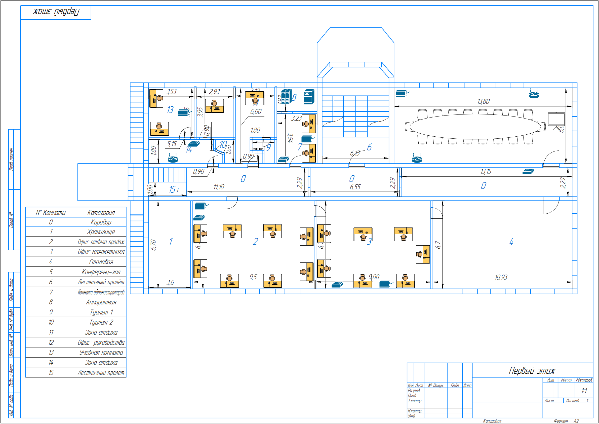

Рисунок 2 – Расположение рабочих мест на 1-ом этаже

Количество рабочих мест на 1 этаже – 31.

На рисунке 3 видны как будут расположены рабочие места на 2-ом этаже.

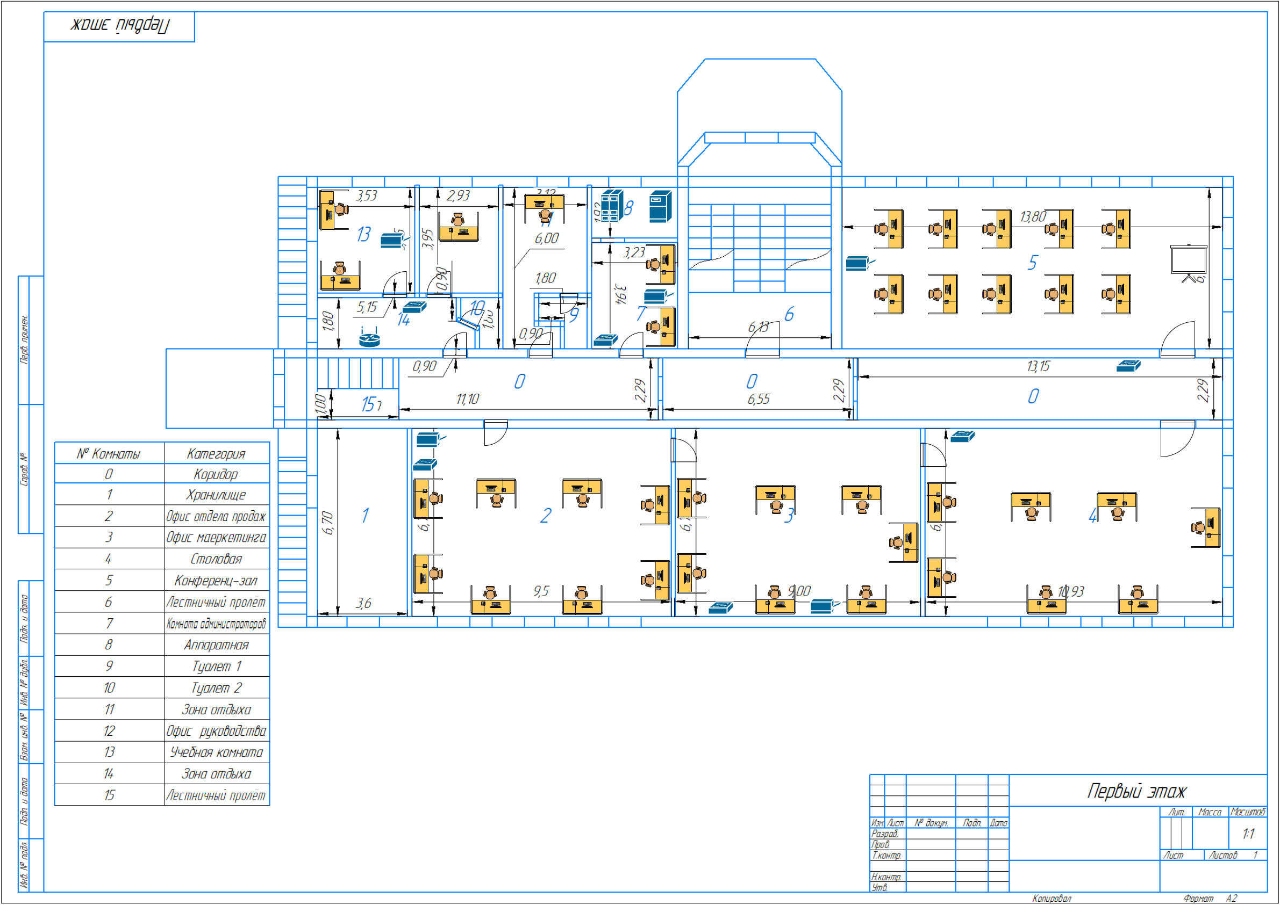

Рисунок 3 – Расположение рабочих мест на 2-ом этаже

На втором этаже находится больше рабочих мест. Отсутствует столовая и имеется конференц-зал с рабочими местами.

Количество рабочих мест на 2 этаже – 31.

Общее количество рабочих мест на 1 и 2 этаже – 62.

Основные комнаты делятся на следующие категории:

* Офис отдела продаж
* Комната администратора
* Аппаратная
* Офис руководства
* Офис маркетинга
* Конференц-зал
* Зона отдыха
* Учебная комната

## 1.2 Формализация задачи синтеза сети (этапы работы)

**1. Анализ требований и исходных данных**

Проводится детальная оценка потребностей проводной и беспроводной инфраструктуры. Для беспроводной сети анализируются: зоны покрытия на обоих этажах, предполагаемое количество одновременных подключений (сотрудники + гости), требования к скорости передачи данных (минимум 150 Мбит/с), необходимость роуминга между точками доступа. Особое внимание уделяется помещениям с повышенной нагрузкой (конференц-зал, зоны отдыха).

**2. Проектирование комбинированной сетевой инфраструктуры**

Разрабатывается единая концепция, объединяющая проводную и беспроводную составляющие:

* Для проводной части: выбирается расположение MDF и IDF, рассчитываются кабельные трассы с учетом размещения точек доступа
* Для беспроводной части: выполняется радиочастотное планирование с определением оптимальных мест установки точек доступа (учитывается толщина стен, возможные помехи, требуемая зона покрытия)

**3. Выбор оборудования для гибридной сети**

Подбирается оборудование, поддерживающее обе технологии:

* Точки доступа стандарта Wi-Fi 6 (802.11ax) с поддержкой одновременной работы на 2.4 и 5 ГГц
* Коммутаторы с PoE+ для питания точек доступа
* Контроллер беспроводной сети для централизованного управления
* Маршрутизатор с возможностью разделения трафика и QoS

**4. Размещение и интеграция оборудования**

Разрабатывается схема размещения:

* Точки доступа равномерно распределяются по этажам с перекрытием зон покрытия
* Оборудование в стойке дополняется контроллером WLC
* Обеспечивается резервирование питания для критичных компонентов

**5. Обеспечение безопасности и управления**

Реализуется комплексная система защиты:

* Раздельные VLAN для проводных и беспроводных клиентов
* Разные политики доступа для сотрудников и гостей
* WPA3-Enterprise для аутентификации сотрудников
* Гостевая изолированная сеть с ограниченным доступом
* Единая система мониторинга для всех сегментов сети

**1.3 Модельное представление объекта синтеза (построение теоретико-графовой модели)**

В результате анализа схемы здания было выявлено 10 мест установки коммутационного оборудования и определены расстояния между ними. По этим данным был построен граф (см. рис. 3).

Рисунок 3 – Теоретико-графовая модель

Расстояние между каждой парой вершин представлены в таблице (табл.1)

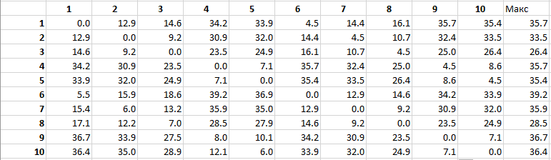

Таблица 1 – Расстояние между вершинами (рассчитано в метрах (м))

## 1.4 Обзор базовых средств безопасности сети.

В данной работе будет проведен обзор и сравнение двух методов, из которых будет выбран один. Первый метод – это синтез абонентской сети доступа, а второй метод – метрические характеристика графа.

Абонентская сеть доступа нужна для того, чтобы обеспечить абонентам доступ к основной сети. Эта сеть может быть реализована с использованием минимальных затрат.

Решение задачи данным способом должно быть максимально точным и не требовать больших затрат времени. Сеть минимальной стоимости представляет собой покрывающее дерево.

*Дерево* — граф, не содержащий циклов.

*Покрывающее дерево* — дерево, в которое включены все вершины.

Для нахождения покрывающего дерева используется алгоритм Прима.

Алгоритм Прима — это алгоритм построения минимального остовного дерева для заданной взвешенной неориентированной связного графа. Идея алгоритма заключается в том, что на каждом шаге мы выбираем вершину с минимальным весом среди всех не посещённых вершин и добавляем ее в островное дерево. Затем мы удаляем эту вершину и все инцидентные ей ребра из графа и повторяем процесс до тех пор, пока все вершины не станут посещенными.

Алгоритм Прима обладает рядом преимуществ, среди которых возможность использования для работы с неполно связными графами и высокая точность получаемого результата.

Для определения оптимального местоположения оборудования необходимо найти медиану графа.

*Медиана графа* – такая вершина x, суммарное расстояние от которой до всех остальных вершин графа минимально. Суммарное расстояние от вершины до всех остальных вершин – СВВ(i) определяется соотношением СВВ(i)= Σdi,j  – суммарное расстояние от вершины i до всех j.

*Центр графа* — это вершина, расстояние от которой до самого отдаленного пункта минимально.

Задачи поиска центральных узлов графа - с использованием метрических характеристик графа - регулярно возникают в практической деятельности.

Например, граф может представлять собой сеть дорог, где вершины соответствуют отдельным населённым пунктам, а рёбра - дорогам между ними. Необходимо оптимально разместить больницы, магазины и пункты обслуживания. Во многих подобных ситуациях критерием оптимальности является минимизация расстояния от объекта обслуживания до наиболее удалённой точки. Таким образом, в качестве мест размещения выбираются центральные узлы графа.

Эти два метода различаются алгоритмами поиска центра графа и решениями для определения наиболее подходящего места для размещения серверного оборудования.

Проанализировав два метода было решено, что в данной работе лучше всего использовать поиск центра графа, так как сеть является беспроводной.

Вершина графа называется медианой, если суммарное расстояние от нее до всех остальных вершин самое минимальное.

Нахождение медианы графа:

* Найти все вершины графа и их степени;
* Найти вершину с минимальной степенью. Это и будет медиана графа;
* Если медиана не одна, то выбрать любую из них.

## 1.5 Аналитическое решение задачи оптимизации сети выбранным методом

Метод – Синтез абонентской сети доступа.

Расчеты нахождения центра графа (См. табл. 3).

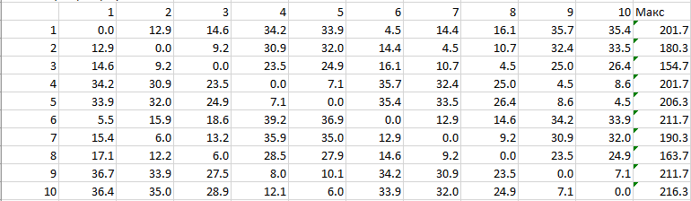

Таблица 3 – Центры графа

Из всех максимальных значений нам нужно найти минимальное. Его значение равно 154.7. Оно находится в строке 3. Исходя из этого, мы можем представить вершины как центр графа. Этот центр обеспечивает минимальное расстояние до других вершин, поэтому аппаратная будет располагаться в точке под номером 3.

Для размещения аппаратной лучше всего подходит точка 3, так как:

* Точка находится на первом этаже здания (ГОСТ Р 59315);
* Минимальное количество окон (ГОСТ Р 59315);

На основе расчетов, а также изученных материалов ГОСТ и СанПиН точка номер 3 подходит под размещение аппаратной здания по всем критериям.

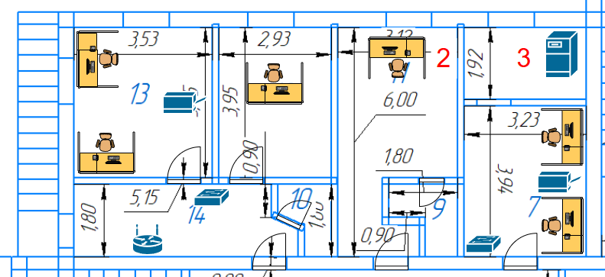

# 2 Технологическая часть

# 2.1 Описание решения организации сетевой связанности

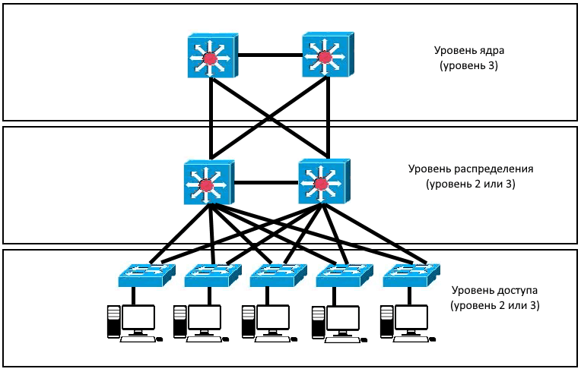

Рисунок – Трехуровневая модель

Трехуровневая модель сети отличается от двухуровневой тем, что она имеет больше уровней и, следовательно, больше возможностей для управления и контроля над сетью. В трехуровневой модели есть уровень ядра, распределения и доступа, а в двухуровневой архитектуре уровень ядра и распределения объединяются в один уровень. Трехуровневая модель лучше подходит для сложных сетей, где требуется больше контроля и управления, а двухуровневая модель - для более простых сетей.

Для проектирования сети была использована трехуровневая модель сети, но с урезанным ядром, так как школа не имеет большое количество устройств и не нуждается в сложном контроле и управлении.

Трехуровневая модель сети представляет собой архитектуру сети, которая разделяет сетевые устройства на три уровня:

* Ядро сети (Core layer);
* Уровень распределения (Distribution layer);
* Уровень доступа (Access layer).

Каждый уровень обеспечивает выполнение определенных задач, но эти уровни являются абстрактными и не обязательно связаны с конкретными аппаратными средствами.

*Ядро сети* — комплекс сетевых устройств (маршрутизаторов и коммутаторов), обеспечивающих высокоскоростную передачу данных и резервирование каналов между сегментами уровня распределения. Функции уровня ядра включают:

* надёжную и быструю передачу больших объёмов данных;
* обработку пользовательских данных на уровне распределения;
* обеспечение отказоустойчивости;
* маршрутизацию, качество обслуживания и безопасность сети;
* агрегирование каналов;
* переход от одной технологии к другой.

*Уровень распределения* – первый уровень рабочей группы, который иногда называют уровнем рабочих групп. В зависимости от способа реализации уровень распределения может выполнять следующие функции:

* Обеспечение маршрутизации, качества обслуживания и безопасности сети;
* Агрегирование каналов;
* Переход от одной технологии к другой;
* Контроль доступа и фильтрация, например, ACL;
* Маршрутизация между локальными сетями и VLAN, а также между доменами маршрутизации;
* Избыточность и балансировка нагрузки;

*Уровень доступа* – второй уровень, Уровень доступа управляет доступом пользователей и рабочих групп к ресурсам объединенной сети. Основной задачей уровня доступа является создание точек входа/выхода пользователей в сеть. Уровень выполняет следующие функции:

* Управление доступом пользователей, фильтрация трафика, обеспечение качества обслуживания (QoS);
* Сегментация;
* Подключение рабочих групп к уровню распределения;
* Использование технологии коммутируемых локальных сетей.

### 2.2 Обоснование и описание выбора оборудования

Для построения корпоративной сети компании «Зевс» выбрано оборудование D-Link, так как оно обеспечивает оптимальное соотношение цены и функциональности, соответствуя требованиям проекта: сервер DSA-2208X; маршрутизатор D-Link DIR-2640 с поддержкой Wi-Fi 5, гигабитными портами и VPN обеспечит надежное интернет-подключение и гостевой доступ; управляемые гигабитные коммутаторы D-Link DGS-1210-10 (для MDF) позволит организовать стабильную проводную сеть с VLAN и QoS; точки доступа D-Link DAP-2660 покроют зоны Wi-Fi с высокой скоростью, а ИБП D-Link UPS-500 и сетевой фильтр PDU-GS6 обеспечат бесперебойное питание. Это решение гарантирует пропускную способность свыше 150 Мбит/с, масштабируемость и простоту администрирования силами IT-специалистов компании.

Для решения поставленной задачи было выбрано следующее оборудование:

Сервер DSA-2208X (См. рис. 4).

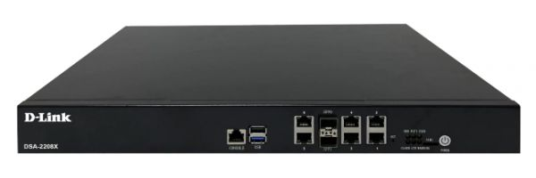

Рисунок 4 - Сервер DSA-2208X

Характеристики:

* D-Link DSA-2208X – это 2U-стоечный сервер начального уровня с характеристиками:
* Процессор: 1× Intel Xeon E3-1200 v5/v6 (до 4 ядер)
* Память: до 64 ГБ DDR4 ECC (4 слота)
* Хранилище: 8× 2.5"/3.5" HDD/SSD (поддержка RAID 0/1/5/10)
* Сетевые интерфейсы: 2× Gigabit Ethernet (возможность расширения)
* Порты: 4× USB 3.0, 1× VGA, 1× COM
* Блок питания: 350 Вт (с возможностью резервирования)
* Подходит для файл-сервера, виртуализации или корпоративных приложений в малом бизнесе.

Коммутатор доступа D-Link DGS-1210-10 (См. рис. 5)

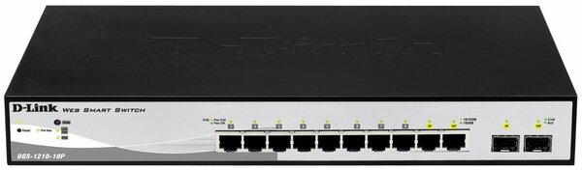

Рисунок 5 - Коммутатор D-Link DGS-1210-10

Характеристики:

* управляемый гигабитный коммутатор с базовыми функциями L2:
* Порты: 8× 10/100/1000BASE-T (медные) + 2× SFP (оптические)
* Пропускная способность: 20 Гбит/с (скорость коммутации)
* Поддержка VLAN: 802.1Q (до 256 VLAN)
* QoS: 4 очереди приоритезации (802.1p/DSCP)
* Безопасность: ACL, Storm Control, Port Security
* Управление: Web-интерфейс, CLI, SNMP, LLDP
* Энергосбережение: D-Link Green Technology (авторегулировка мощности)
* Габариты: 440 × 158 × 44 мм (настольный/стоечный монтаж)

Точка доступа D-Link DAP-2660

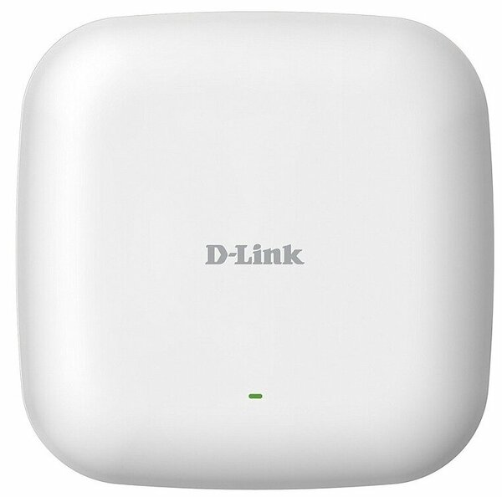

Рисунок 6 - Точка доступа D-Link DAP-2660

Характеристика:

* Стандарты Wi-Fi (2.4 ГГц: 802.11n (до 300 Мбит/с), 5 ГГц: 802.11ac Wave 2 (до 867 Мбит/с))
* Антенны: Встроенные всенаправленные (2×2 MIMO)
* Порты: 1× Gigabit Ethernet (PoE-in, 802.3af), 1× USB 2.0 (для 3G/4G-модемов или принтеров)
* Мощность передатчика: До 23 дБм (2.4 ГГц) / 22 дБм (5 ГГц)
* Поддержка технологий: MU-MIMO, Beamforming, Band Steering
* Безопасность: WPA3, WPA2-Enterprise, 802.1X, VLAN, гостевые сети

ИБП (Источник бесперебойного питания) Ippon Smart Winner II 1000

(См. рис. 6)

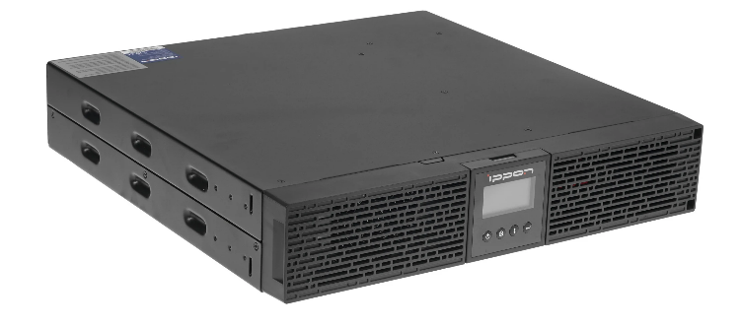

Рисунок 6 – ИБП (Источник бесперебойного питания) Ippon Smart Winner II 1000

Характеристики:

* Тип: линейно-интерактивный (Line-Interactive)
* Мощность: 1000 ВА / 600 Вт
* Входное напряжение: 160–276 В
* Выходное напряжение: 230 В (±5%)
* Аккумулятор: свинцово-кислотный, необслуживаемый
* Емкость аккумулятора: 9 А·ч
* Напряжение аккумулятора: 12 В
* Срок службы аккумулятора: 3–5 лет
* Выходные розетки: 4× IEC 320 C13 (ИБП+батарея) + 2× IEC 320 C13 (защита)
* Коммуникации: USB, RJ45 (сетевая защита)
* Время работы: 5 мин (600 Вт), 15 мин (300 Вт), 30 мин (180 Вт)
* Защита: перегрузка, КЗ, перегрев, импульсные помехи
* Звуковая сигнализация: предупреждение о разряде
* Габариты: 330×145×230 мм
* Вес: 12.5 кг
* Температура работы: 0°C до +40°C
* Доп. функции: холодный старт, ECO-режим, автоперезапуск
* Сертификация: CE, RoHS, ISO 9001
* Гарантия: 2 года

Сервисный маршрутизатор D-Link DSR-150 (См. рис. 8)

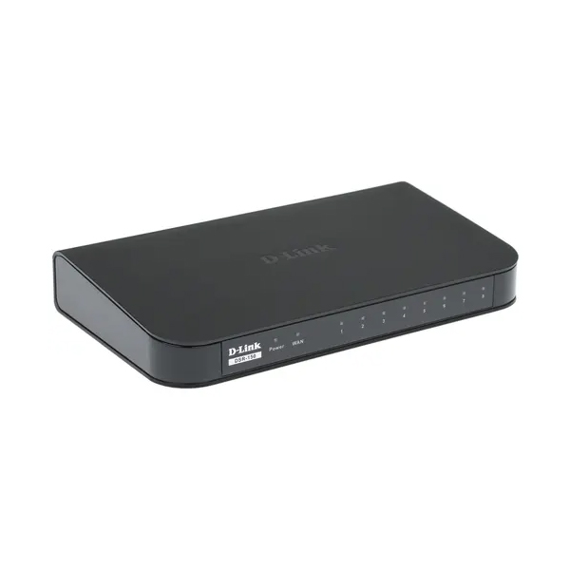

Рисунок 8 - Сервисный маршрутизатор D-Link DSR-150

Характеристики:

* Тип устройства: проводной VPN-маршрутизатор
* Процессор: 600 МГц
* Оперативная память: 256 МБ DDR2
* Флеш-память: 128 МБ
* Интерфейсы WAN:
* 1 порт 10/100/1000BASE-T
* 1 порт USB 2.0 для 3G/4G модема (резервный канал)
* Интерфейсы LAN: 4 порта 10/100/1000BASE-T
* VPN-поддержка:
* IPsec (до 50 туннелей)
* PPTP/L2TP
* SSL VPN (до 5 подключений)
* Брандмауэр: SPI (Stateful Packet Inspection)
* Цена 10 740 руб.

Сетевой фильтр Pilot S-MAX (См. рис. 9)

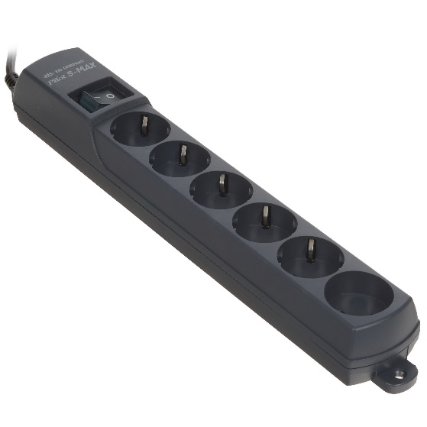

Рисунок 9 – Сетевой фильтр Pilot S-MAX

Характеристики:

* Тип: сетевой фильтр с защитой от импульсных помех
* Количество розеток: 5 (евростандарт)
* Максимальная нагрузка: 10 А (2200 Вт)
* Напряжение питания: 220-240 В
* Частота: 50 Гц
* Длина кабеля: 1.8 м
* Защита от импульсных помех (до 6500 А)
* Защита от перегрузки
* Защита от короткого замыкания
* Индикация: светодиодный индикатор работы
* Кнопка включения: общий выключатель питания
* Материал корпуса: огнестойкий пластик (серый цвет)
* Размеры: 280 × 65 × 50 мм
* Вес: 300 г
* Сертификация: РОСС, соответствие ГОСТ

Патч-панель Lanmaster TWT-PP24UTP (См. рис. 10)

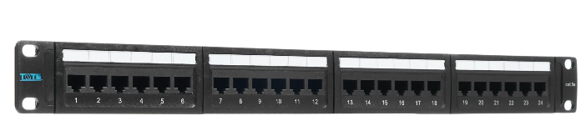

Рисунок 10 - Патч-панель Lanmaster TWT-PP24UTP

Характеристики:

* Тип: коммутационная патч-панель
* Категория: Cat.5e (поддержка до 1000 Мбит/с)
* Количество портов: 24
* Тип разъемов: RJ45 (8P8C)
* Стандарт подключения: TIA/EIA-568B (возможность переключения на 568A)
* Экранирование: UTP (неэкранированная)
* Материал корпуса: металл (сталь)
* Монтаж: 19" (1U, настольный или стоечный)
* Габариты (Ш×В×Г): 482 × 44 × 45 мм
* Вес: ~1.2 кг

### 2.3 Физическое моделирование. Проектирование размещения радиоканалов в пространстве

Проектирование размещения радиоканалов в пространстве включает в себя разработку оптимальной схемы распределения радиочастотного сигнала по обслуживаемой территории. Это важно для обеспечения качественного покрытия и баланса уровней сигнала между ретранслятором и абонентскими станциями.

При проектировании учитываются такие факторы, как толщина и материалы перекрытий, геометрические размеры помещений, применяемые частоты и мощности. Для планирования таких систем используются специальные программные инструменты.

Для проектирования размещения радиоканалов в пространстве в школе №54 была использована программа Ekahau (См. рис. 14).

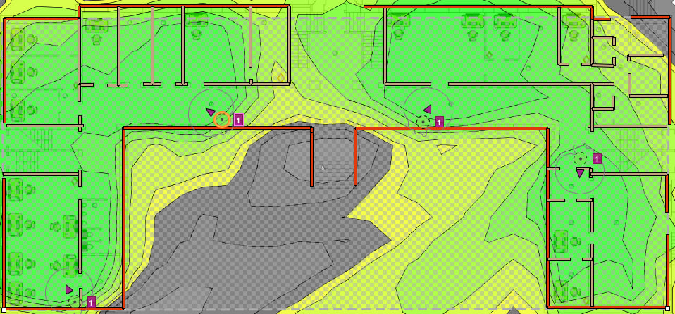

Рисунок 14 - проектирования размещения радиоканалов в пространстве

Для покрытия Wi-Fi всей площади здания понадобилось 8 точек доступа, по 4 устройства на этаж.

Для расчета затрат на кабель, на плане рабочих мест был проброшен виртуальный провод в пространстве школы №54 (См. рис 15)

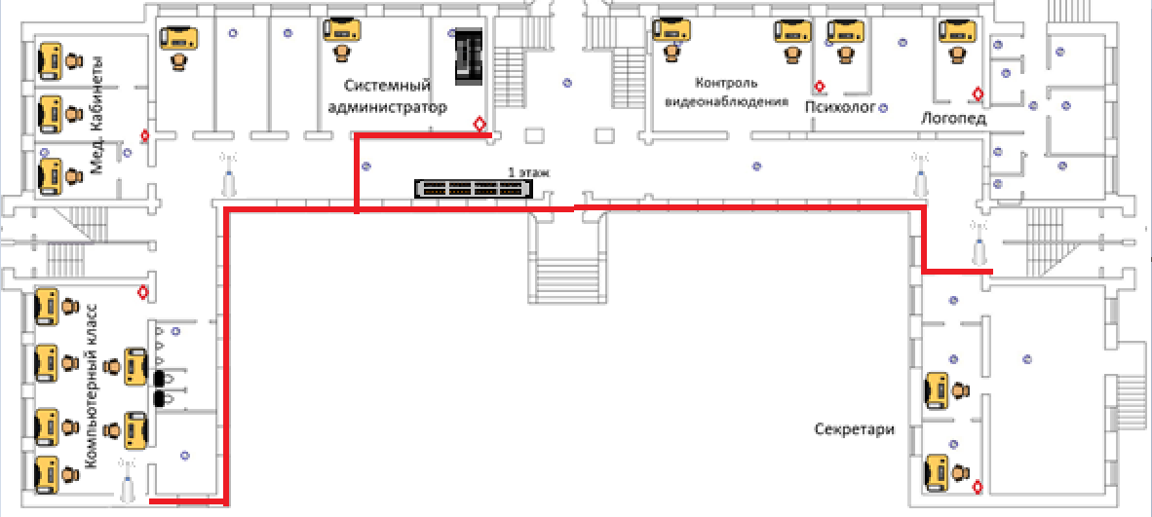

Рисунок 15 – Кабель в виртуальной среде Visio

### 2.4 Проектирование размещения оборудования в шкафу (стойке)

Проектирование размещения оборудования в шкафу или стойке является важным этапом при создании надёжной и эффективной системы. Оно включает в себя определение оптимального расположения компонентов, обеспечение достаточного пространства для вентиляции и охлаждения, а также соблюдение требований по электрической безопасности.

Настенные коммутационные шкафы представляют собой эффективное решение для организации телекоммуникационной инфраструктуры в условиях ограниченного пространства, например, в коридорах школ с высокой проходимостью. Их установка позволяет безопасно разместить активное и пассивное оборудование, обеспечивая удобство доступа к нему и сохраняя порядок в помещении.

Установка настенных коммутационных шкафов позволяет оптимизировать использование пространства, снизить риск возникновения аварийных ситуаций и повысить общую эффективность работы сети.

В здании школы установлены два коммутационных шкафа: один расположен на первом этаже, а второй — на втором.

В настенном коммутационном шкафу установлены сетевые фильтры, источники бесперебойного питания (ИБП), патч панели и коммутаторы. (См. рис. 15).

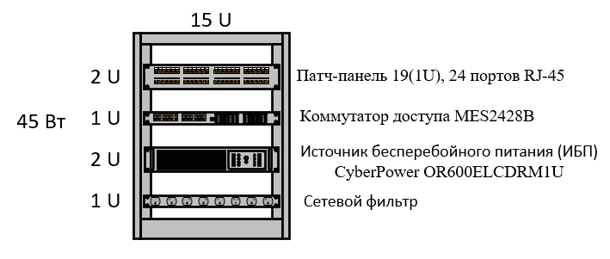

Рисунок 15 – Настенный коммутационный шкаф

Также в аппаратной комнате был установлен коммутационный шкаф, в который входят такие устройства, как: патч-панель, сервер, маршрутизатор, ибп и сетевой фильтр. (См. рис. 16).

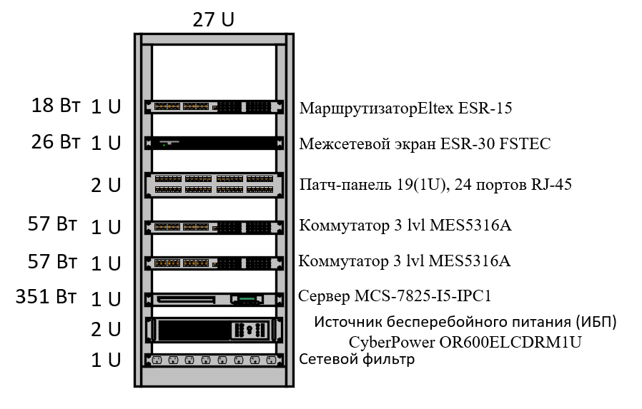

Рисунок 16 – Коммутационный шкаф аппаратной комнаты

2.5 Анализ результатов тестирования сети.

1. Тестирование маршрутизации и IP-туннелей

Для проверки работоспособности IP-туннелей между офисами HQ и BR был использован инструмент ping и traceroute для проверки связи между конечными точками туннеля. Ожидаемая стабильность соединения через туннель (на основе настроек GRE или IP in IP) была подтверждена. Все тесты показали, что маршруты правильно передаются через туннель, и при использовании протокола OSPF маршрутизаторы корректно обменивались маршрутами и восстанавливались при наличии резервных путей.

Результат: Связь между офисами установлена и работает корректно, маршруты правильно пересчитываются в случае сбоя одного из путей.

Ожидаемый результат: Все маршруты доступны между офисами, даже при выключении одного канала связи.

2. Тестирование DHCP-сервера и выдачи адресов

Для проверки корректности работы DHCP-сервера на маршрутизаторе HQ-RTR был выполнен запрос на получение IP-адреса с устройства HQ-CLI. Адрес был выдан без ошибок, также был корректно исключен адрес самого маршрутизатора из диапазона IP-адресов, как того требовала задача. В процессе тестирования проверено, что клиент получает правильный адрес шлюза и DNS-сервера.

Результат: DHCP-сервер работает корректно, устройства получают правильные IP-адреса.

Ожидаемый результат: Устройства в сети HQ получают динамически назначаемые адреса, исключая маршрутизатор.

3. Тестирование DNS-сервера

Проверка работы DNS-сервера на машине HQ-SRV показала, что все запросы на разрешение имен функционируют правильно, включая разрешение доменных имен для внутренних и внешних ресурсов. При недоступности основного DNS-сервера запросы перенаправляются на публичный DNS-сервер, что обеспечивает отказоустойчивость.

Результат: DNS-сервер работает без сбоев, разрешение имен корректно настроено.

Ожидаемый результат: В случае недоступности основного DNS-сервера система автоматически переключается на сервер пересылки.

4. Тестирование безопасности SSH и удаленного доступа

Для проверки настройки безопасности SSH-доступа на серверах HQ-SRV и BR-SRV были проведены попытки подключений с использованием sshuser через порт 2024. Подключения были успешными при правильном вводе пароля. Также был проверен механизм ограничения попыток входа, который ограничивает количество неудачных попыток до двух. Баннер "Authorized access only" отображается при попытке входа.

Результат: SSH-доступ работает корректно, система безопасности ограничивает количество попыток входа.

Ожидаемый результат: Ожидается, что при большом количестве неудачных попыток входа доступ будет заблокирован.

5. Тестирование NFS-сервера и файлового хранилища

Для тестирования файлового хранилища, настроенного с использованием RAID 5, были проведены операции чтения и записи через NFS. Проверено, что на сервере HQ-SRV данные записываются и читаются без ошибок в папке /raid5/nfs, и доступ с машины HQ-CLI осуществляется корректно. Монтирование выполнялось автоматически при старте системы на обоих устройствах.

Результат: Файловое хранилище работает без ошибок, доступ к данным через NFS обеспечен.

Ожидаемый результат: Доступ к файловому хранилищу обеспечен для всех устройств в сети HQ.

6. Тестирование синхронизации времени

Для проверки работы службы chrony была проверена синхронизация времени между сервером HQ-RTR и клиентами (машины HQ-SRV, HQ-CLI, BR-RTR, BR-SRV4). Все устройства синхронизировались с сервером HQ-RTR с точностью до нескольких миллисекунд, что подтверждает правильность настройки службы.

Результат: Время синхронизируется на всех устройствах.

Ожидаемый результат: Время на всех устройствах синхронизировано с сервером времени HQ-RTR.

7. Тестирование Samba и доменной интеграции

Проверка настройки Samba и доменной интеграции показала, что пользователи из группы hq могут успешно аутентифицироваться на машине HQ-CLI. Также проверено, что пользователи из этой группы имеют возможность выполнять ограниченный набор команд с повышенными привилегиями, как того требует задача.

Результат: Пользователи корректно аутентифицируются, права на выполнение команд настроены правильно.

Ожидаемый результат: Пользователи могут выполнять только разрешенные команды с привилегиями, другие команды блокируются.

8. Тестирование трансляции адресов (NAT)

Для проверки корректности настройки динамической трансляции адресов (NAT) была выполнена проверка доступа всех устройств в офисах HQ и BR в сеть Интернет. Все устройства успешно использовали NAT для выхода в Интернет, что подтверждает правильность настройки трансляции.

Результат: NAT работает корректно, устройства имеют доступ к Интернету.

Ожидаемый результат: Все устройства могут выходить в Интернет через ISP с корректной трансляцией адресов.

## 3 Экономическая часть

## 3.1 Расчет стоимости лицензионного программного обеспечения сетевой инфраструктуры

Далее предоставляется расчет суммарной стоимости оборудования сетевой инфраструктуры.

Стоимость оборудования рассчитана исходя из средних рыночных цен, представлена в таблице 4. (См. табл 4)

|  |  |  |  |  |
| --- | --- | --- | --- | --- |
| **Оборудование** | **Модель** | **Кол-во** | **Цена (1 шт.)** | **Общая цена** |
| Коммутатор 2-го уровня | MES2428B | 4 | 47 262 руб. | 189 048‬ руб. |
| Маршрутизатор | Eltex ESR-15 | 2 | 66 158 руб. | 132 316 руб. |
| Точка доступа | DAP-2230 (Omni) | 8 | 5000 руб. | 40 000 руб. |
| Источник бесперебойного питания | CyberPower OR600ELCDRM1U | 3 | 15 740 руб. | 47 220 руб. |
| Сервер | Cisco MCS-7825-I5-IPC1 | 1 | 215 730 руб. | 215 730 руб. |
| Cетевой фильтр | DEXP Intensity 418BU | 3 | 1050 руб. | 3 150 руб. |
| Патч-панель | 19(1U), 24 портов RJ-45,категория 5e | 3 | 3000 руб. | 9000 руб. |
| Коммутатор 3-го уровня | MES5316A | 2 | 450 000 руб. | 900 000 руб. |
| Firewall | ELTEX [ESR-20 FSTEC] | 1 | 514 000 руб. | 514 000 руб. |
| WLC контроллер | WLC-15 Eltex | 1 | 40 000 руб. | 40 000 руб. |
| Итого: | | | | 2 090 464 руб. |

Таблица 4 – Расчет стоимости оборудования

Средние рыночные цены расходуемых материалов приведены ниже, в таблице 5. (См. табл 5)

|  |  |  |  |  |
| --- | --- | --- | --- | --- |
| **Материал** | **Модель** | **Кол-во** | **Цена за 1 шт.** | **Общая цена** |
| Компьютерная розетка | Двойная (2 RJ-45) | 16 | 156 | 2 496 руб. |
| Кабель | UTP | 480 м. | 42 | 20 160 руб. |
| Коннектор | RJ45 5E 8P8C | 32 | 5 | 160 руб. |
| Шкаф в аппаратной | ТЕЛКОМ ТС-27.6.6-СМ.9005М | 1 | 38 000 руб. | 38 000 руб. |
| Шкаф настенный | ТЕЛКОМ TL-15.6.3-С.7035Ш | 2 | 14 000 руб. | 28 000 руб. |
| Итого: | | | | 88 816 руб. |

Таблица 4 – Расчет стоимости материалов

Чтобы определить общую стоимость компьютерной сети, нужно сложить указанные в таблице значения. На основе полученных результатов рассчитывается общая стоимость сети, указанная в таблице 5.

|  |  |
| --- | --- |
| **Затраты** | **Цена** |
| Оборудование | 2 090 464 руб. |
| Расходные материалы | 88 816 руб. |
| Итого | 2 179 280 руб. |

## Заключение

В процессе выполнения курсового проекта была создана схема рабочих мест в компании «Зевс», также была построена теоретико-графовая модель и проведен математический расчет компьютерной сети, с помощью которых получилось найти оптимальное место для устновки серверного оборудования. Вдобавок была спроектирована компьютерная сеть на базе оборудования Cisco, а также рассчитана ее стоимость.

В ходе выполнения курсового проекта были развиты навыки проектирования и настройки компьютерных сетей, а также углублены знания в области анализа и систематизации информации из различных источников. Проект включал в себя изучение теоретических аспектов построения и функционирования компьютерных сетей, выбор подходящей технологии для решения поставленных задач, разработку архитектуры сети, настройку сетевых компонентов и тестирование работоспособности системы.

Особое внимание было уделено анализу требований к информационной безопасности и защите данных, что позволило обеспечить надёжность и стабильность работы сети. Также были изучены методы оптимизации производительности сети и управления трафиком, что способствовало повышению эффективности работы системы.

В процессе выполнения проекта были проведены исследования существующих аналогов и конкурентов, что позволило выявить их преимущества и недостатки, а также определить возможности для улучшения и развития собственных разработок.

## 

## Литература

## Основная литература:

1. Баринов, В.В. Компьютерные сети: Учебник / В.В. Баринов, И.В. Баринов, А.В. Пролетарский. - М.: Academia, 2018. - 192 c.
2. Олифер В.Г., Олифер Н.А. Компьютерные сети. Принципы, технологии, протоколы: Учебник для вузов. 5-ое изд. – СПб.:Питер, 2016 – 992 с.
3. Таненбаум, Э.С. Компьютерные сети / Э.С. Таненбаум, Д. Уэзеролл. - СПб.: Питер, 2018. - 512 c.

**Дополнительная**

* 1. Немет Эви, Снайдер Гарт, Хейн Трент, Уэйли Бэн. Unix и Linux: руководство системного администратора, 4-е изд.: Пер.с англ. – М.ООО «И.Д. Вильямс», 2020. – 1312 с.: ил.